|  |  |  |  |
| --- | --- | --- | --- |
|  | ***Instituto Tecnológico de las Américas***  **Ciencias Básicas** |  | **10** |
| |  |  | | --- | --- | | ALUMNO: **Jesus Alberto Beato Pimentel** | ID: **2023-1283** | | |  |

**FUERZA ELECTROMOTRIZ INDUCIDA**

**1.- Objetivo.**

* Verificar que toda variación del flujo del campo magnético a través de una espira genera una fem inducida.

**2.- Introducción.**

Simples experimentos muestran que, si disponemos de una espira o bobina en la que el campo magnético que lo atraviesa varía, o que el flujo del campo magnético a través de la espira varía, en esta se genera una fuerza electromotriz que depende de la rapidez con la que este cambio tiene lugar.

Para entender mejor lo que tiene lugar en estos procesos introduzcamos el concepto de flujo de campo magnético.

Se define como flujo del campo magnético $\vec{B}$ a través de un área infinitesimal $d\vec{A}$ el producto

$$dФ\left(B\right)=\vec{B}∙d\vec{A}=B∙dA∙cosθ$$

siendo ϑ el ángulo entre el vector campo magnético $\vec{B}$ y el vector $d\vec{A}$, vector que tiene por módulo el área de la superficie que el campo magnético atraviesa y cuya dirección es la perpendicular a la superficie misma.

Se encuentra experimentalmente que la magnitud de la **fem inducida** depende de la rapidez con la que cambia el flujo del campo magnético a través de la superficie por lo que podemos escribir (*ley de Faraday*):

$$Ԑ=-\frac{dФ\left(B\right)}{dt}$$

Donde el signo menos se debe al verificarse que esta fem inducida siempre se opone a la causa que la genera (*ley de Lenz*).

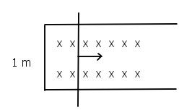En el caso de una espira rectangular que posee un lado móvil que se desplaza por el interior de un campo magnético uniforme con velocidad constante, debido a un agente externo tal como se muestra en la figura, se produce una variación del flujo del campo magnético que genera una f.e.m., cuya rapidez de variación obviamente depende de la velocidad con la que se mueve la barra, por lo tanto en ese caso se espera que la f.e.m. sea dada por:

$$ℇ=BLv$$

**3.- Equipo para utilizar.**

Simulación: <https://www.thephysicsaviary.com/Physics/Programs/Labs/InducedCurrentLab/>

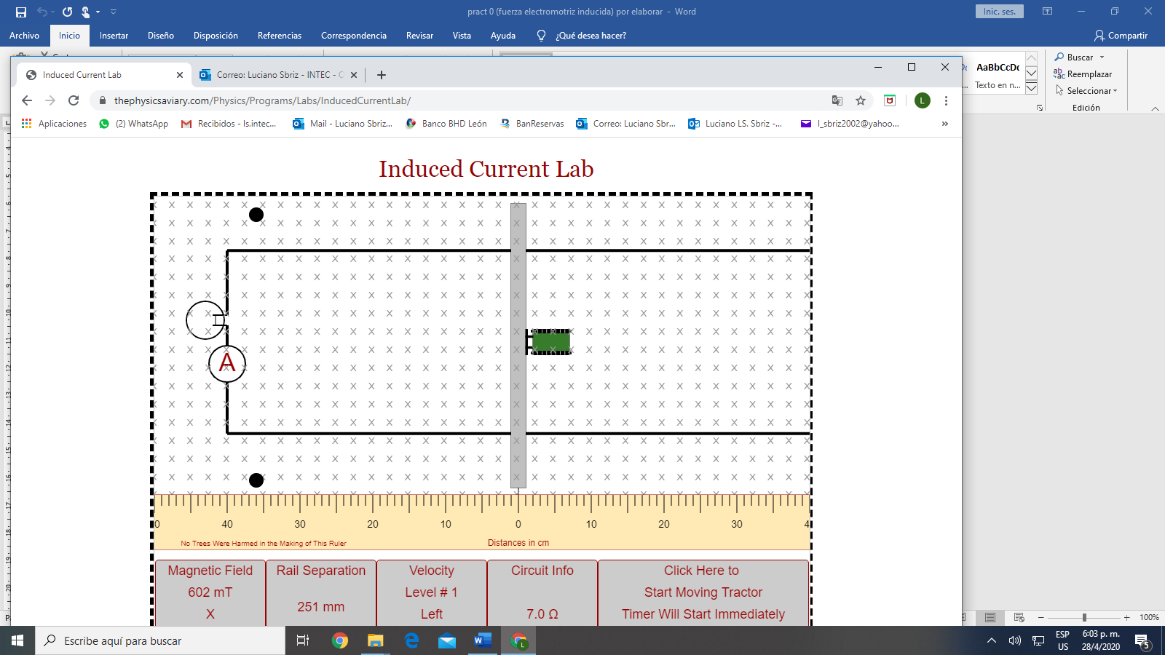

Fig. 1. Pantalla de la simulación.

La simulación (fig.1) nos permite modificar el valor del campo magnético, la distancia entre los rieles, la velocidad que un agente externo impone a la barra móvil.

Al circuito se le puede imponer valores diferentes de resistencias y se dispone de un cronómetro que permite conocer la velocidad de la barra.

**4.- Procedimiento.**

En esta primera parte modificar la velocidad de la barra y medir la f.e.m. que se produce la cual se encuentra mediante la ley de Ohm. La simulación permite el uso de 9 velocidades.

Fijemos un valor de la resistencia del circuito R= **7.1** Ω, una longitud de la barra por donde circulará la corriente, que es la distancia entre los rieles L= **194** mm y un valor del campo magnético B= **631** mT.

Nota: la intensidad de corriente que circula por la espira se presenta mientras la barra se mueve,

Por lo tanto, se debe fijar en ella antes de medir el tiempo en que la barra recorre todo el espacio disponible de **35 cm**.

|  |  |  |  |  |  |  |  |  |  |
| --- | --- | --- | --- | --- | --- | --- | --- | --- | --- |
|  |  | | | **Velocidades** | | |  |  |  |
| 1 | 2 | 3 | 4 | 5 | 6 | 7 | 8 | 9 |
| *I (mA)* | 96 | 104 | 113 | 119 | 128 | 140 | 147 | 157 | 164 |
| *t (ms)* | 62.3 | 57.6 | 52.6 | 50.4 | 47 | 41.6 | 39.9 | 37.8 | 36.3 |
| *v (cm/s)* | 564.52 | 607.64 | 660.38 | 700 | 744.68 | 841.35 | 875 | 921.05 | 972 |
| *f.e.m.*  *(V)* | 0.68 | 0.73 | 0.79 | 0.84 | 0.89 | 1 | 1.05 | 1.11 | 1.16 |

Repetir el mismo procedimiento para otra longitud de la barra: L= **211** mm.

|  |  |  |  |  |  |  |  |  |  |
| --- | --- | --- | --- | --- | --- | --- | --- | --- | --- |
|  |  |  | **Velocidades** | | | |  |  |  |
| 1 | 2 | 3 | 4 | 5 | 6 | 7 | 8 | 9 |
| *I (mA)* | 100 | 114 | 122 | 133 | 142 | 156 | 163 | 176 | 189 |
| *t (ms)* | 61.5 | 56.1 | 52.9 | 49.4 | 46.3 | 42.4 | 39.2 | 36 | 36.4 |
| *v (cm/s)* | 564.52 | 625 | 660.38 | 714.29 | 760.87 | 813.95 | 875 | 945.9 | 972 |
| *f.e.m.*  *(V)* | 0.75 | 0.83 | 0.87 | 0.94 | 1 | 1.07 | 1.16 | 1.25 | 1.28 |

Graficar la f.e.m. en función de la velocidad y realizar el ajuste por mínimos cuadrados.

Anotar las pendientes a) $\frac{f.e.m.}{v}= 0.0014\frac{V∙s}{m}$**b) $\frac{f.e.m.}{v}= 0.0016\frac{V∙s}{m}$**

**¿Existe alguna relación entre ambas pendientes con otros parámetros del sistema?**

Si, la relación que existe entre estas pendientes se debe a que los valores son muy cercanos y esto ocurre porque las longitudes de los rieles están ubicadas de manera cercana y hace que los valores de la velocidad y de la Fem sean cercanas y por ende existe una relación entre ellas.

**Segunda parte.**

Mantener constante una de las velocidades, la longitud de la barra y fijar una resistencia. Variar el valor del campo magnético para comparar con la variación que sufre la f.e.m.

Velocidad: **560.52** cm/s

|  |  |  |  |  |  |  |  |  |  |
| --- | --- | --- | --- | --- | --- | --- | --- | --- | --- |
|  |  |  |  | **longitudes** | | |  |  |  |
| 1 | 2 | 3 | 4 | 5 | 6 | 7 | 8 | 9 |
| *I (mA)* | 84 | 85 | 94 | 109 | 111 | 115 | 122 | 134 | 139 |
| *B (mT)* | 459 | 486 | 520 | 588 | 603 | 642 | 680 | 737 | 775 |
| *f.e.m. (V)* | 0.57 | 0.6 | 0.64 | 0.73 | 0.74 | 0.79 | 0.84 | 0.91 | 0.96 |

Repetir para otra velocidad fija.

Velocidad: **968** cm/s

|  |  |  |  |  |  |  |  |  |  |  |
| --- | --- | --- | --- | --- | --- | --- | --- | --- | --- | --- |
|  |  |  |  |  | **longitudes** | |  |  |  |  |
| 1 | 2 | 3 | 4 |  | 5 | 6 | 7 | 8 | 9 |
| *I (mA)* | 137 | 145 | 150 | 172 | | 185 | 195 | 201 | 228 | 239 |
| *B (mT)* | 459 | 486 | 520 | 588 | | 603 | 642 | 680 | 737 | 775 |
| *f.e.m. (V)* | 0.97 | 1.05 | 1.15 | 1.27 | | 1.29 | 1.35 | 1.44 | 1.56 | 1.67 |

Con los datos obtenidos graficar la f.e.m. en función del valor del campo magnético para ambas velocidades.

Gráfica de la f.e.m. en función del campo magnético B.

Realizar los ajustes de mínimos cuadrados y encontrar las pendientes:

1. $\frac{f.e.m.}{B}=0.0010\frac{V}{T}$**b) $\frac{f.e.m.}{B}=0.005\frac{V}{T}$**

**¿Tienen esas pendientes alguna relación con las velocidades?**

Si, esto se comprueba al observar como las variables cambiaron al variar la velocidad, estas estableciendo una relación de proporcionalidad directa entre ellas.

**¿Los resultados confirman las ecuaciones teóricas?**

Si, al observar los resultados establecidos en las tablas, podemos ver como dichos resultados coinciden y esto lo corroboramos con la aplicación de las fórmulas utilizadas para poder determinar la F.E.M

**Conclusiones**

En esta práctica, sobre la fuerza electromotriz inducida, hemos comprobado que la fuerza electromotriz inducida es un sistema es directamente proporcional a las variables: la velocidad de la barra, la corriente que es inducida en el circuito y el campo magnético. Si cualquieras de esta variable aumenta quiere decir que la fuerza electromotriz inducida también tendrá un aumento en una proporción directa.